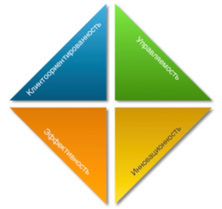

[KalashnikovAndrey.ru](http://kalashnikovandrey.ru)

| Сравнение с конкурентами | | | | |
| --- | --- | --- | --- | --- |
|  | Критерии/Фокус конкуренции | АУР | Конкурент 1 | Конкурент 2 |
| 1 |  |  |  |  |
| 2 |  |  |  |  |
| 3 |  |  |  |  |
| 4 |  |  |  |  |
| 5 |  |  |  |  |
| 6 |  |  |  |  |
| 7 |  |  |  |  |
| 8 |  |  |  |  |
| 9 |  |  |  |  |
| 10 | Убедительность |  |  |  |
|  |  | 0 | 0 | 0 |